Памятка для родителей
«СЕМЬЯ И КНИГА»
Семья формирует основы мировоззрения человек, его образ жизни и ценностные ориентиры.
Семья – это особый социальный институт, вводящий ребёнка в мир культуры, в том числе и читательской. Первая встреча человека с книгой происходит в семье.
Семейное чтение изначально вводит ребенка в мир книжной культуры, является наиболее древним, проверенным способом воспитания человека, в том чиcле, и как читателя, который начинает формироваться задолго до того, как выучит алфавит.
Семейное чтение готовит человека к взаимоотношению с книгой, пробуждает и углубляет внимание, формирует потребность в чтении. Отсутствие потребности в чтении у взрослых — следствие несформированности ее с раннего детства.
Семейное чтение способствует раннему и правильному овладению родной речью. Виды и способы обучения человека во многом определяются средой обитания, зависят от общения и главного его средства — степени овладения речью.
- Регулярное чтение вслух с раннего детства знакомит ребенка с самим процессом чтения и способствует овладению самостоятельным чтением, определяет качество и предпочтения будущих читателей.
- Семейное чтение формирует эмоционально-эстетическое в приятие книги. Слушая, человек испытывает сильное влияние звучащего слова, которое позволяет передать торжество, радость грусть, печаль, шутку, насмешку.
- Семейное чтение развивает способности, являющиеся основе для восприятия художественных образов. Такое восприятие невозможно без воображения, наглядных представлений,умения переживать радости и печали героев художественных произведений.
- Чтение вслух важно не только для малышей, но и для более ставших детей, а также для пожилых людей. В процессе семейного: чтения дети учатся внимательно слушать, усваивать и пересказывать прочитанное, а пожилые люди меньше ощущают одиночество и в естественной форме, без нравоучений и нотаций передаю: младшим свой жизненный опыт. Кроме того, взрослые имеют возможность наблюдать за духовным развитием ребенка и управлять им.
- Семейное чтение — эффективный способ социализации подрастающего поколения. Такое общение создает почву для обмена мнениями, оно необходимо и взрослым, которые благодаря общению с детьми обогащаются эмоционально.
- Семейное чтение может служить для профилактики старения так как, по мнению некоторых специалистов, старение — это результат жизни без книги, без чтения, которое и стимулирует активные занятия умственной деятельностью.



Вы хотите, чтобы ваш ребенок читал?
Учтите эти добрые советы, и ваши желания исполнятся.

- Прививайте детям интерес к чтению с раннего детства.
- Покупая книги, выбирайте яркие по оформлению и интересные по содержанию. Покупайте по возможности книги полюбившихся ребенку авторов, оформляйте личную библиотеку вашего сына или дочери.
- Систематически читайте сами - это формирует у ребенка привычку видеть в доме книгу всегда.
- Обсуждайте прочитанную книгу в семье, даже если произведение вам не понравилось. Это способствует развитию вашей речи и речи вашего ребенка.
- Рекомендуйте ребенку книгу своего детства, делитесь своими детскими впечатлениями от чтения той или иной книги, сопоставляйте ваши и его впечатления.
- Чтение вслух помогает расширить словарный запас детей, а также развить у них умение слушать и сосредотачивать внимание. Чтение вслух сближает родителей и детей.
- Прививайте навыки культурного и бережного обращения с книгой.
- Совместное чтение — наиболее простой способ развития навыков чтения у детей. Рассматривание, обсуждение и чтение книг — важнейший момент, с помощью которого родители могут привить детям интерес к чтению.
- Рисунки по мотивам любимых книг являются для ребенка одним из способов выражения своих впечатлений от произведений.
- Попытайтесь вместе с ребенком сочинить собственное окончание произведения. Достоинством таких историй является более глубокое понимание прочитанной книги.
- Дарите своему ребенку хорошие книги с дарственной надписью, добрыми и теплыми пожеланиями. Спустя годы это станет добрым и светлым напоминанием о родном доме, о его традициях, о дорогих и близких людях.

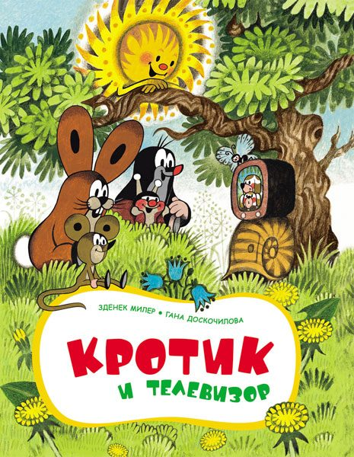
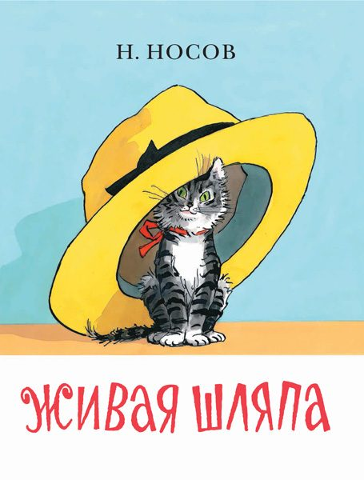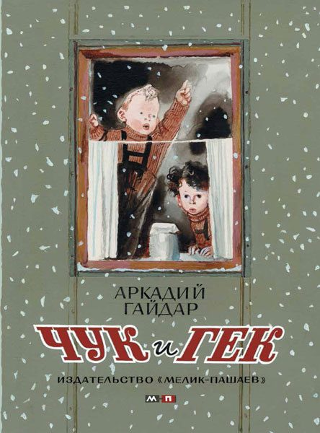
Как организовать домашнее чтение
«Книга для детей – это в самом деле хорошая пища – вкусная, питательная, светлая, способствующая их духовному росту»
К.И. Чуковский
Подготовить ребёнка к встрече с новой книгой или побеседовать об уже прочитанной сказке или истории (возвращаясь из детского сада, занимаясь домашними делами и т. д.).
В режиме дня необходимо выделить определённое время, чтобы к этому часу малыш настраивался на восприятие книги.
Чтение должно проходить в спокойной обстановке, когда ничто не отвлекает ребёнка, и окружающие относятся к его занятиям «уважительно».
Полутора - двухгодовалый ребёнок может быть сосредоточен на книге 1-2 минуты, детям постарше читают не более 15-20 минут, потому что затем их внимание рассеивается. Речь идёт об активном общении с книгой. Пусть малыш повторяет за вами слова, отвечает на вопросы, рассматривает иллюстрации.
Пассивно ребёнок может слушать намного дольше (он то отключается, то слушает вновь). Помните: ребёнок не может быть всё время пассивным слушателем, поэтому во время чтения надо активизировать его внимание.
Следует помнить детскую любовь к повторным чтениям. Дети жаждут их, чтобы вновь и большей силой пережить радостное волнение. Повторные чтения тренируют память и развивают речь.
Обстановка ритуала семейного чтения усиливает восприятие (вечер, затемненная комната, настольная лампа). Полумрак настраивает на сказочный, фантастический лад.
Семейное чтение обладает поистине уникальными свойствами, способными создать теплую семейную атмосферу и успешную почву для развития личности ребенка.
v Если вы способны уделить детям такое внимание, они знают, что вы их любите.
v Чтение для детей делает из них читателей в будущем.
v Детские книги так хорошо написаны, что будут интересны даже для взрослых.
v Иллюстрации в книгах обогащают детей, способствуют их творческому развитию.
v Книги помогут вашим детям научиться размышлять и фантазировать.
v До тех пор, пока дети учатся читать, они будут считать Вас волшебником, создающим магию из слов.
v Чтение вслух способствует развитию внимания у вашего ребенка.
v Вы создаете удивительные воспоминания о прекрасных семейных вечерах и о теплом обращении с ребенком.
v Книги способны привить детям ценности, которые они пронесут через всю жизнь.
v Рано или поздно вам обязательно скажут спасибо за умного и воспитанного ребенка.

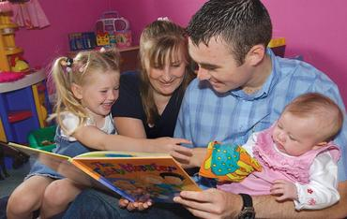

Рекомендации для родителей по развитию читательского интереса:
- Прививайте ребенку интерес к чтению с раннего детства.
- Покупая книги, выбирайте яркие по оформлению и интересные по содержанию.
- Систематически читайте ребенку. Это сформирует у него привычку ежедневного общения с книгой.
- Обсуждайте прочитанную детскую книгу среди членов своей семьи.
- Рассказывайте ребенку об авторе прочитанной книги.
- Если вы читаете ребенку книгу, старайтесь прервать чтение на самом увлекательном эпизоде.
- Вспоминая с ребенком содержание ранее прочитанного, намеренно его искажайте, чтобы проверить, как он запомнил прочитанный текст.
- Рекомендуйте ребенку книги своего детства, делитесь своими детскими впечатлениями от чтения той или иной книги, сопоставляйте ваши и его впечатления.
- Устраивайте дома дискуссии по прочитанным книгам.
- Покупайте по возможности книги полюбившихся ребенку авторов, собирайте его личную библиотеку.
- Воспитывайте бережное отношение к книге.
- Дарите своему ребенку хорошие книги с дарственной надписью, добрыми и теплыми пожеланиями. Спустя годы это станет счастливым напоминанием о родном доме, его традициях, дорогих и близких людях.

